Hal : Permohonan Pengajuan Anggaran Reakreditasi Program Studi Sistem Informasi

Kepada Yth :
Ibu Dina Listiyanti, SE
Kepala Divisi Keuangan
UNISBANK Semarang
Di
Tempat

Dengan Hormat
Untuk reakreditasi program studi Sistem Informasi pada tanggal 15 Mei 2026 maka diperlukan biaya reakreditasi.

Dengan Term of Reference kegiatan:
No | Kegiatan | Qty | Total  (Rp) | Total Anggaran  (Rp)
Sumber Anggaran (Pemasukan)
1 | Peningkatan Akreditasi Prodi Sistem Informasi | 1 | 500000 | 500000
 | Jumlah Anggran dalam RAB |  |  | 500000
Pengeluaran 500000
1 | Persiapan Asesmen Lapangan Reakreditasi | 500000 |  | 500000
2
 | Jumlah Kebutuhan Anggaran |  |  | 500000
 | Sisa Anggaran: 0
Demikian permohonan ini disampaikan, dan atas perkenannya diucapkan terimakasih.

Semarang, 25 Mei 2026
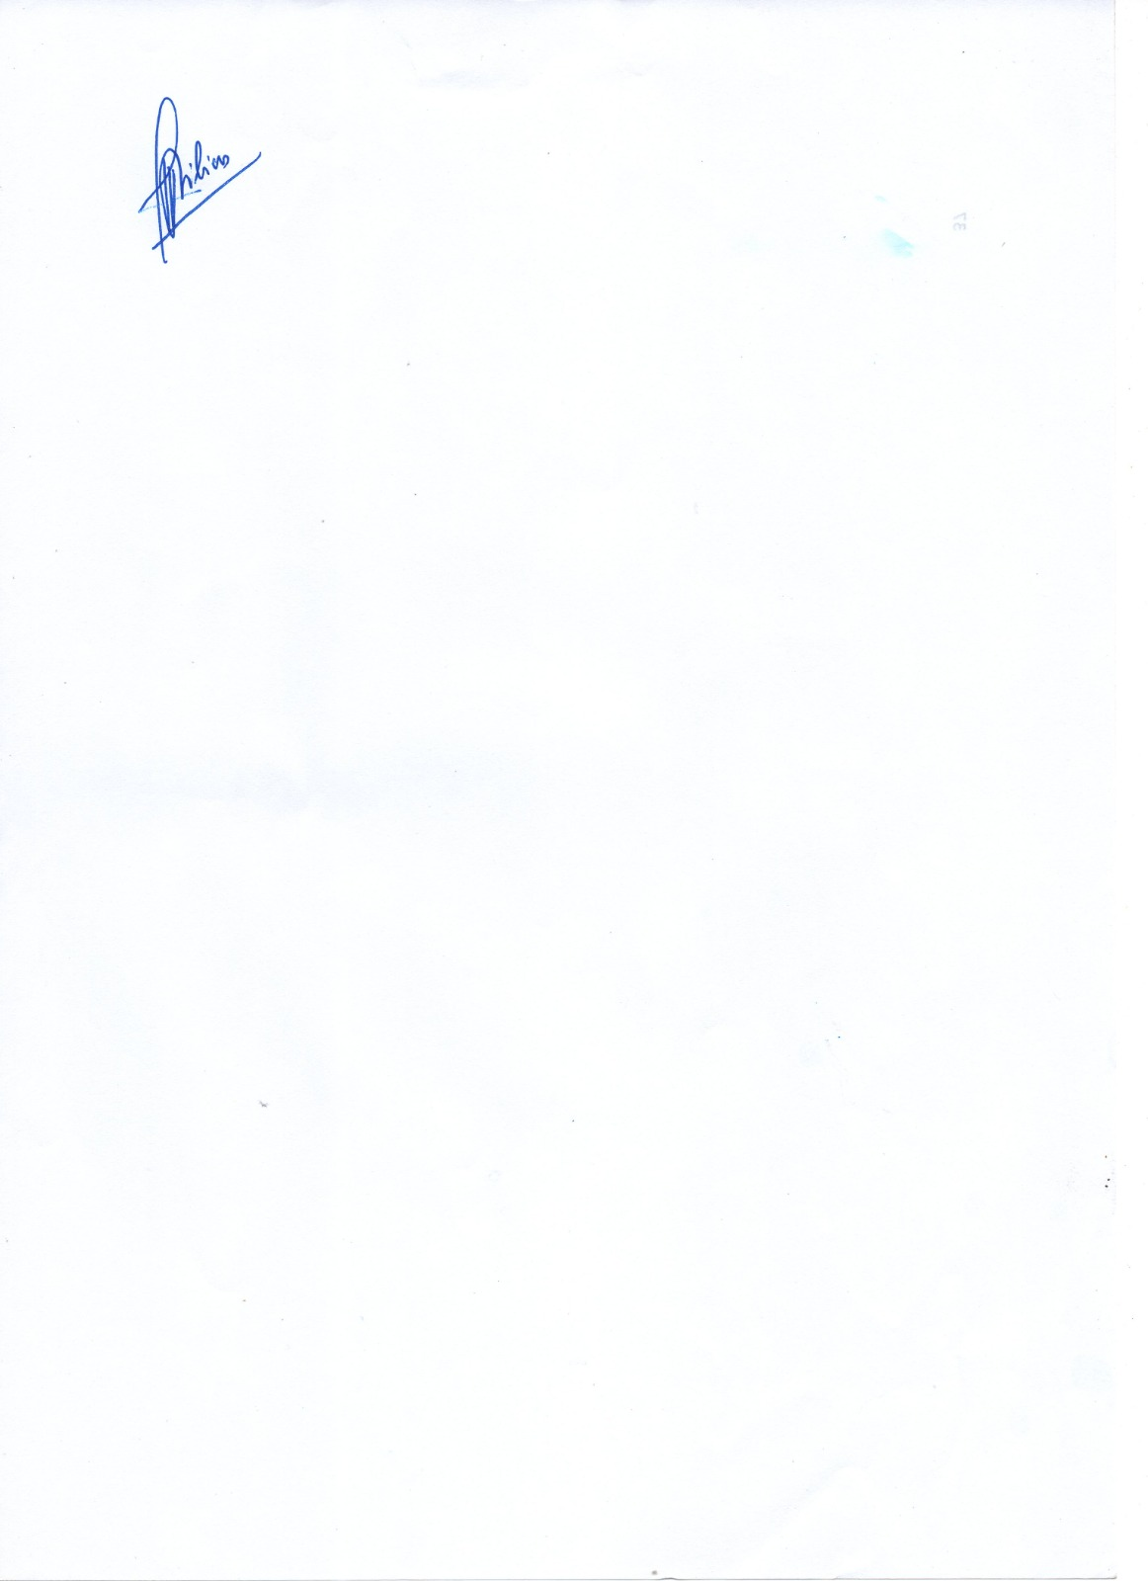
Dekan,

Dr. Drs. Eri Zuliarso, M

